  Contact :apcacontacts@gmail.com | Lettre Mensuelle  décembre 2024 |   http://apca-asso.fr

En Allemagne, la grande désillusion (extrait du Point 29/11/2024)
Le 6 novembre, à 17 heures. L'Allemagne a fait face à un scénario cauchemardesque : ses 1 602 éoliennes maritimes étaient à l'arrêt complet. Ses 72 gigawatts d'éoliennes terrestres (plus de 30 000 mâts !) ne produisaient que 114 mégawattheures, une fraction dérisoire (0,1 %) de ses besoins. Le soleil était couché, rendant inutiles ses 3,7 millions d'installations solaires (94 gigawatts). La consommation, elle, a atteint 66 gigawattheures…
Pour éviter le black-out, le pays a dû importer massivement de l'électricité et pousser au maximum ses centrales au fioul et au charbon. Le prix du mégawattheure s'est envolé à 820 euros, « dix fois son prix habituel », s'affolera, sur LinkedIn, le patron de l'énergéticien allemand RWE, Markus Krebber.

Congrès FED 23 novembre 2024
Participation nombreuse – échanges d’expériences fructueux - parmi les actions de la FED :
- Plainte portée par la FED devant la cour européenne pour l’abandon de l’enquête publique
- Plainte contre l’ADEME pour évaluation trompeuse du CO2 évité par les éoliennes.
A l’occasion du renouvellement du bureau national, Jean Louis Poulet Président de l’APCA, a été élu à l’unanimité administrateur de la FED.
Des personnalités de grandes qualités sont intervenues l’après-midi
- François Goulard, ancien ministre
- André Merlin, ancien président de RTE

Parc de Drosay - Sasseville :
Le mémoire des maires de Drosay, Hautot-l’Auvray, Saint-Vaast-Dieppedalle et Sasseville établi par Maitre Monamy a été transmis à la Cour administrative d’appel de Douai
VSB tente par une enquête d’avis auprès des riverains sur les mesures compensatoires (ruches, arbustres...) de démontrer l’acceptabilité du projet d’extension ; une seule réponse non au projet d’extension

Projet Gerponville Bertreville Theuville :
Réunion du comité de suivi 14 novembre 2024 :
A l’initiative d’Engie une réunion du comité de suivi s’est tenue le 14 novembre en présences des maires des 5 communes concernées
Engie et Monsieur de Brabandere ont présenté le projet et l’état d’avancement des études. Le dépôt du dossier en préfecture est prévu en juin 2024
L’APCA est intervenue pour exprimer les risques et les nuisances de projet.
Les participants ont exprimé leur opposition au projet

Manifestation le 23 novembre 2024
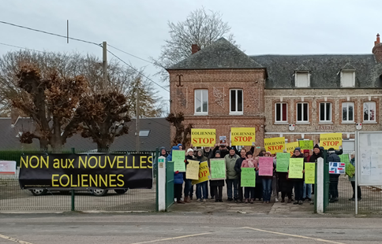
Plus d’une trentaine de riverains en présence de Madame Thérèse Affagard, maire de Theuville aux Maillot et de Marie José Larcher-Dujardin se sont rassemblés pour exprimer leur ferme opposition au projet éolien porté par Eole Pétrovalle et Engie. Ce projet consisterait à implanter entre 4 et 6 éoliennes de 180 m à 210 m à proximité des communes de Theuville-aux-Maillots, Gerponville, Bertreville, Bertheauville et Ouainville.
Les représentants de l’Association de protection de la Côte d’Albâtre (APCA) venus en soutien ont rappelé que les 5 communes avaient délibéré contre ce projet et que les habitants sont très inquiets des impacts sur leur environnement.

Projet de Brametot-Autigny :
L’APCA étudie les conditions d’implantation de ce projet, notamment les servitudes de survol des pales sur des parcelles voisines. Les riverains prennent conscience des nuisances du projet, l’APCA enregistre de nouvelles adhésions des riverains des communes concernées.

Projet Saint Pierre - La Gaillarde
Les travaux engagés en octobre par Kallista Energy ont consisté au changement des pales et à des travaux de maintenance.

Projet Fultot :
Le projet de financement participatif lancé par Sieder pour tenter d’acheter « l’acceptabilité du projet est un échec. Perdre 20% de la valeur sur son bien immobilier pour quelques euros de dividendes possibles : les riverains ne sont pas dupes.

Projet Gruchet- Saint-Simon :
Réunion d’information le 6 décembre 2024 18h30 –salle René Blind rue André Lecomte – Gruchet Saint Simon. L’APCA y présentera l’expérience du combat contre le projet de Drosay.

N’oubliez pas de renouveler votre cotisation (possibilité de le f aire via notre site accès direct avec notre QR code) et n’hésitez pas à faire un don pour financer nos actions judiciaires : c’est un bon placement

